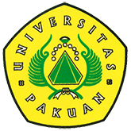

Pemilihan Mahasiswa Berprestasi (PILMAPRES)

Tingkat Universitas Pakuan

(Ditulis oleh : B.A | merans – 16 Maret 2018)

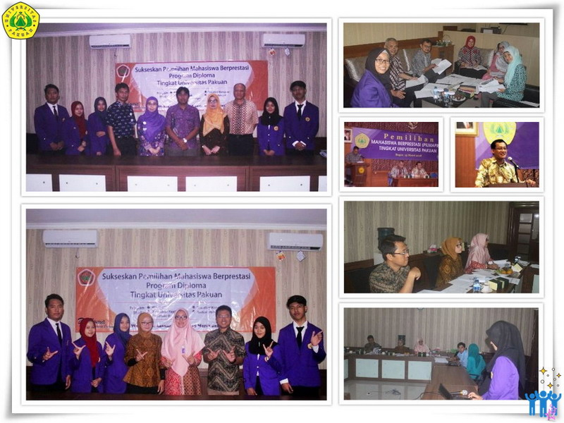
Unpak - PILMAPRES ke 32 merupakan agenda tahunan kegiatan dari Kementrian Riset Teknologi dan Pendidikan Tinggi bekerjasama Koordinator Perguruan Tinggi Swasta Wilayah seluruh Indonesia yang dilakukan secara menyeluruh oleh perguruan tinggi negeri dan swasta, berjenjang mulai dari tingkat fakultas, tingkat universitas, Kopertis dan tingkat Nasional.
Sejak 1986 UNPAK terus meningkatkan pembinaan bagi mahasiswa yang memiliki prestasi, sehingga kualitasnya dalam rangka memberikan motivasi berprestasi dikalangan mahasiswa dan menciptakan budaya akademik yang Unggul, Mandiri dan Berkarakter.
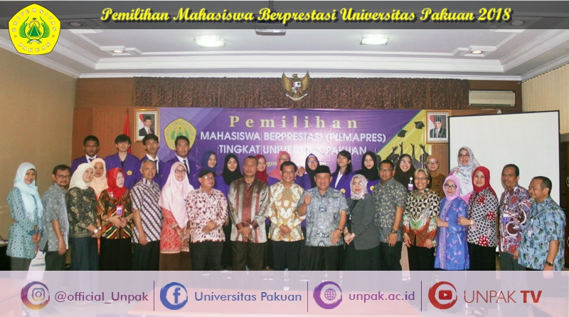
Universitas Pakuan melakukan kegiatan PILMAPRES 2018, ketua panitia Dr. H. David Rizar Nugroho, M.Si dihadapan para undangan yang hadir melaporkan seleksi untuk jenjang S1 PILMAPRES di ikuti 6 peserta, yaitu :
- Fakultas Hukum: Roby Satya Nugraha.
- Fakultas Ekonomi : Martin Yohanes (Akuntansi).
- Fakultas Keguruan dan Ilmu Pendidikan : Eka Puspita Rahayu (Pendidikan Biologi).
- Fakultas Ilmu Sosial dan Budaya: Cindy Anggeletta (Program Bahasa Inggris).
- Fakultas Teknik : Novia Tri Sapturida (Teknik Elektro).
- Fakultas Matematika Ilmu Pengetahuan Alam : Mega Inez Syafira (Ilmu Komputer).
Sedangkan untuk seleksi jenjang Program Diploma III di ikuti 5 peserta :
- Nilam Pushmita Sari (Program Studi Akuntansi).
- Siti Kamila Harum Adhiati (Program Studi Manajemen Pajak).
- Hanika Raikhatul Jannah (Program Studi Perbankan dan Keuangan).
- Muhammad Ahdan Wabilandyusuf (Teknologi Komputer).
- Fajar Nur Hidayat (Program Studi Sistem Informasi).
Mewakili Rektor Universitas Pakuan Dr. Eka Suhardi, M.Si mengharapkan adanya PILMAPRES 2018 ini menghasilkan para juara mahasiswa berprestasi yang dapat mengharumkan nama baik mahasiswanya dan juga Universitas Pakuan.
Semoga hasil dari para juri yang memberikan nilai sebaik mungkin apa yang telah dipresentasikan hasil karya ilmiahnya kepada para peserta PILMAPRES yang memawakili Program Studinya.
Hasil seleksi tim juri untuk S1 oleh Prof. Dr. Ing.H. Soewarto Hardhienata, Prof. Dr. Ir. H. Didik Notosoedjono, M.Sc Dr. Hj. Rita Retnowati, MS, Dr. H. Entis Sutisna, M.Pd, Dr. Ir. Janthy Triusianti Hidayat, M.Si, Ir. Lilis Sri Mulyawati, M.Si, Iwan Darmawan, SH., MH, Suhermanto SH.,MH. H, Drs. H. Dadang Kurnia M.Pd, Drs. Ismanto, MM.,M.Si, Lia Dahlia, SE., M.Si, Rina Fitriana, M.Hum
Sedangkan seleksi tim juri Diploma III oleh Tjut Awaliyah Z., M.Kom., S.Kom, Yudhia Mulya, SE.,MM, Nizam M. Adrianto, SP.,MM.
Juara program S1 akan mengikuti seleksi wilayah Kopertis IV : Eka Puspita Rahayu (Pendidikan Biologi), Novia Tri Saturida (Teknik Elektro), Mega Ines Syafira (Ilmu Komputer).
Juara program Diploma III akan mengikuti seleksi Nasional di Jakarta : Muhammad Ahdan Wabiland Yusuf (Teknologi Komputer), Nilam Pushmita Sari (Akuntansi), Fajar Nur Hidayat.
Copyright © PUTIK – Universitas Pakuan

